四川中衡检测技术有限
报告书信息网上公示内容填报表 ZLJL/43-01
报告书名称 | 红塔塑胶（成都）有限公司方案职业病危害因素定期检测
用人单位名称 | 红塔塑胶（成都）有限公司方案 |  | 联系人 | 简经理
用人单位地址 | 成都市温江区成都海峡两岸科技产业开发园蓉台大道
技术服务项目组成员 | 苏浩、李张强
现场调查人员 | 苏浩、李张强 | 现场调查时间及照片 | 2024.07.05 | 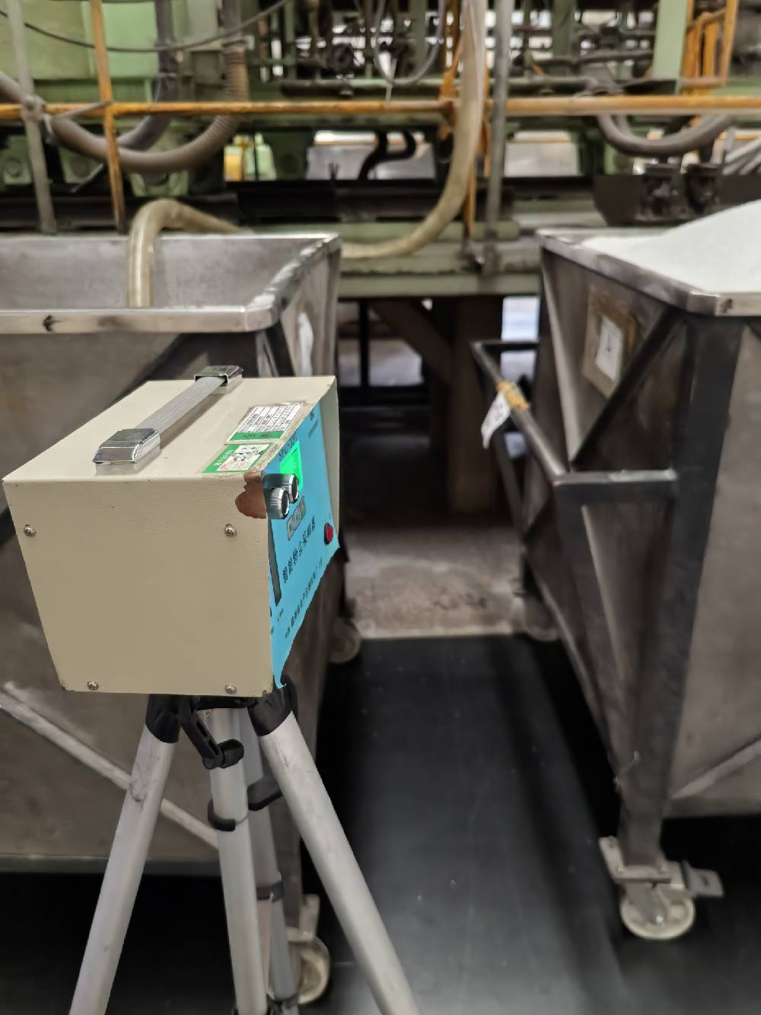
现场采样人员 | 苏浩、李张强 | 现场采样时间及照片 | 2024.07.08 | 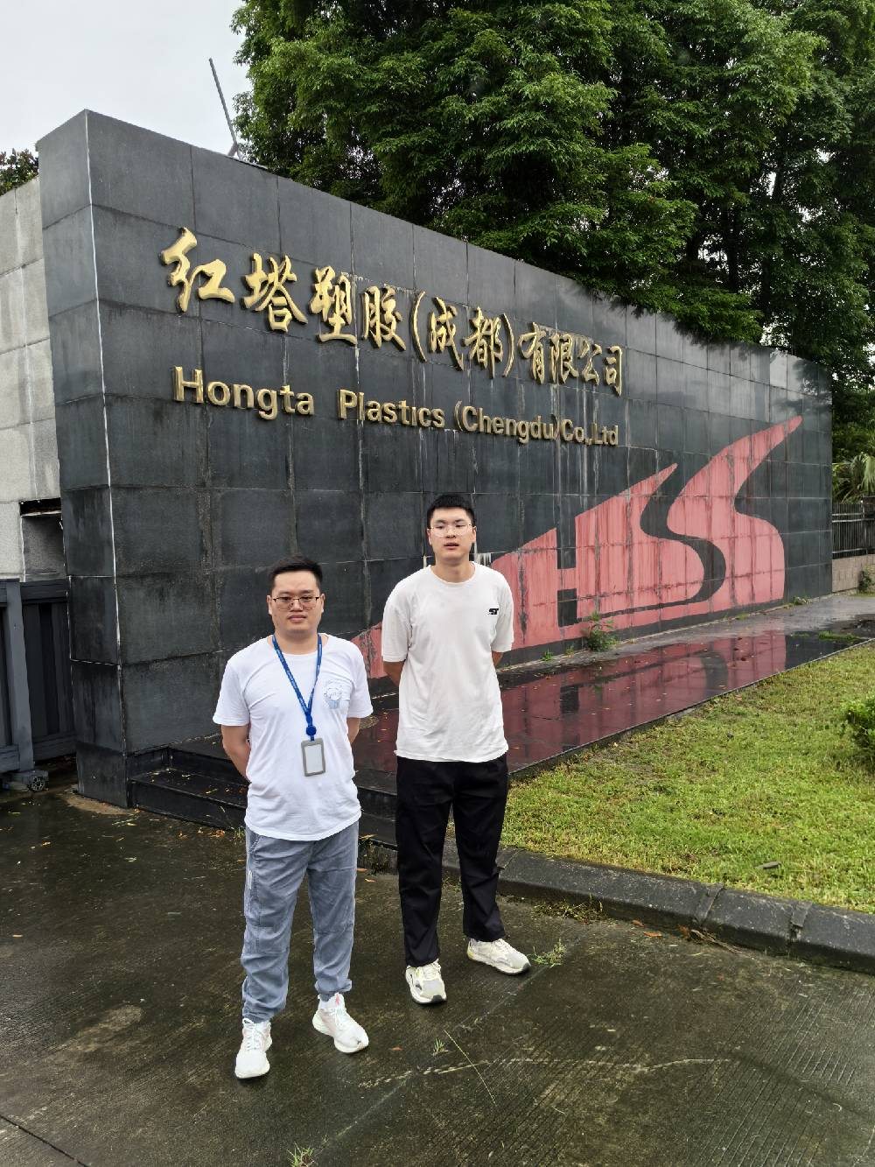
现场检测人员 | 苏浩、李张强 | 现场检测时间及照片 | 2024.07.08
用人单位陪同人员 | 简经理

